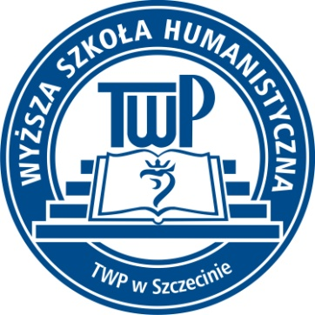

Wyższa Szkoła Humanistyczna Towarzystwa Wiedzy Powszechnej w Szczecinie zaprasza do udziału kursie e-learningowym “Budowanie marki w internecie” realizowanego w ramach projektu 3.1 Kompetencje w szkolnictwie wyższym ramach Europejskiego Funduszu Społecznego na lata 2014-2020, Priorytet Oś III Szkolnictwo wyższe dla gospodarki i rozwoju.
Udział w projekcie jest bezpłatny!
Okres realizacji projektu: od 01.03.2020 r.
Grupa docelowa:
Działania będą realizowane dla 300 uczestników (120K, 180M) którzy posiadają podstawowe umiejętności posługiwania się komputerem oraz poruszania się w sieci internetowej.
Weryfikacja powyższych danych zostanie dokonana na podstawie oświadczeń uczestnika projektu, zawartych w dokumentach rekrutacyjnych.
W ramach projektu będą realizowane szkolenia z zgodnie z poniższym programem:
- Moduł 1: Twoja WWWizytowka w Internecie – 20 godzin,
- Moduł 2: Labolatorium Facebooka – 5 godzin,
- Moduł 3: Reklamuj się. Facebook Ads Manager – 5 godzin,
- Moduł 4: By zaistnieć w Sieci. Potęga Google Ads – 10 godzin.
Kurs e-learningowy w łącznym wymiarze 40 godzin składający się z 4 modułów zostanie udostępniony na platformie e-learningowej www.navoica.edu.pl.
Szczegółowe informacje:
Wyższa Szkoła Humanistyczna TWP w Szczecinie, ul. Monte Cassino 15, 70-466 Szczecin
Kontakt: tel. 91 424 32 00, lub e-mail: projekt3.1.@wshtwp.pl.

